|  |
| --- |
| INVIERNO EN LA COLUMBIA BRITÁNICA |

|  |
| --- |
| Visitando: Vancouver - Victoria – Whistler - Vancouver  Salidas: Diarias del 01 de noviembre del 2025 – 27de abril del 2026  **Opera mínimo con 2 personas viajando juntas,  *PVS, para Pasajero Viajando Solo, bajo consulta  Duración: 5 días / 4 noches  Alimentos: - |

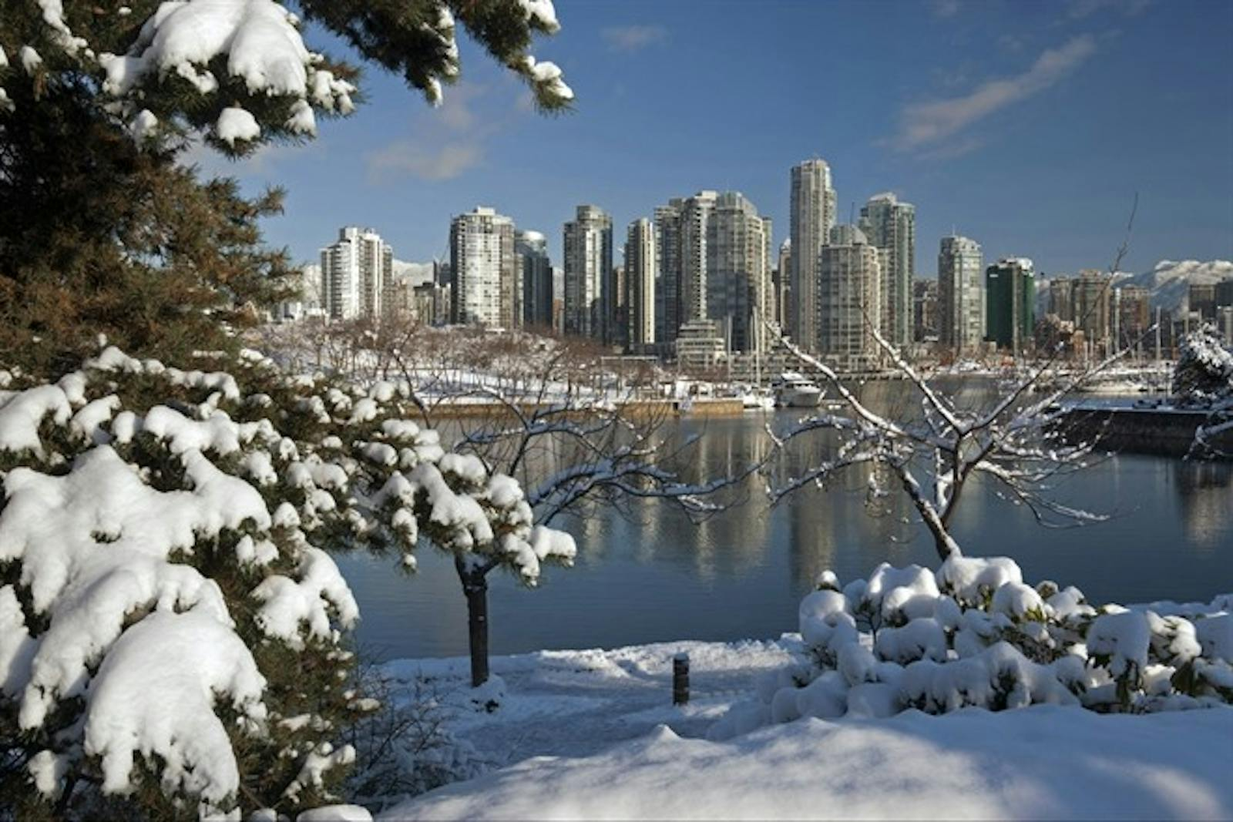

**ITINERARIO DE VIAJE:**

**Día 1**   **Vancouver**

Recepción en el aeropuerto y traslado al hotel. Alojamiento.

*Nota: Las tarifas están contempladas para traslados diurnos, de ser nocturnos se aplica un suplemento. El horario nocturno aplica para los vuelos arribando/saliendo entre las 22:00hrs y las 07:00 hrs del siguiente día, considerando que la recogida en vuelos domésticos son 2 horas antes e internacionales 3 horas.*

**Día 2 Vancouver**

Hoy realizaremos la Visita de la Ciudad de Vancouver (incluida / no disponible en diciembre. Ver tours de Navidad). Comenzamos el tour por Yaletown, el barrio moderno y vibrante, para pasar al exótico Chinatown, el más grande de Canadá. El recorrido por sus calles nos da una visión de su cultura y forma de vida. A pocos minutos de allí, llegamos al entrañable Gastown, con un original reloj de vapor y las pequeñas tiendas, galerías y restaurantes de primera categoría. La terminal de cruceros a Alaska, Canada Place, se ha convertido en un símbolo de la ciudad con su techo blanco en forma de cinco velas. Un millón y medio de pasajeros se embarcan aquí cada verano. Allí se encuentra también el Pebetero Olímpico. A unos minutos del puerto llegamos a Stanley Park, el parque municipal más grande del país, ofreciéndonos una

maravillosa vista de la bahía, de la ciudad y de las Montañas Costeras. Paramos para sacar fotos de unos auténticos tótems indígenas que representan una de las formas de arte de las Primeras Naciones. A la salida del parque podemos observar la playa de English Bay, siguiendo el paseo hasta el Puente Burrard. Finalizando nuestra visita a la ciudad, entraremos a Granville Island con su artesanía local y el ambiente marinero en el pequeño puerto deportivo. Esta Isla cuenta con el mejor

mercado público de Vancouver, donde podrán tener un entremés de comida típica West Coast o simplemente disfrutar del ambiente y de la música viva con que nos deleitan los cantantes o músicos que abundan en la zona. Tarde libre. Alojamiento.

***Notas:***

* ***Visita de la Ciudad de Vancouver no disponible en diciembre en servicio regular. Consultar tours de Navidad***
* ***El día de la visita de Vancouver se reconfirmará una semana antes de la llegada del cliente.***

**Día 3 Vancouver - Victoria - Vancouver**

Tour de la Ciudad de Victoria (Incluido). El día empieza con un cómodo viaje de 1.5 horas en el ferry (incluido) que nos trasladará a la Isla de Vancouver. Navegaremos entre un archipiélago con pequeñas comunidades, casas de campo, y si tenemos suerte veremos ballenas grises, orcas y focas cerca de nuestra embarcación. Ya en la isla, nuestra primera visita será a los hermosos Jardines Butchart (incluido), una maravillosa exhibición floral de 22 hectáreas, abierta al público todos los días del año y que ofrece vistas espectaculares, atravesando caminos que serpentean a través de los cuatro jardines principales. Luego de visitar el jardín continuaremos hacia el centro de la ciudad, donde tendremos tiempo libre para visitar de manera opcional el Museo Real de la Columbia Británica (con sus exhibiciones dedicadas a la historia de la provincia y las comunidades indígenas), el Hotel Fairmont Empress, frente a la bahía, es el edificio más fotografiado en Victoria, y no hay que olvidar el paseo por Government Street con tiendas originales mostrando sus productos de origen británico. Alojamiento**.**

**Día 4 Vancouver - Whistler - Vancouver**

Tour de Whistler **(incluido)**, saliendo de Vancouver nos adentraremos en una de las carreteras más reconocidas por su espectacularidad: Sea to Sky Highway. Haremos la primera parada en las imponentes cascadas Shannon, que con sus 333 m de caída, son el último escalafón que las gélidas aguas recorren antes de caer al mar. Pasando por el pueblo de Squamish se levanta majestuoso el monolito de granito más alto de Canadá, el Stawamus Chief, mejor conocido como “The Chief” de 700 m de altura. Llegamos a la Villa de Whistler la cual cuenta con infinidad de tiendas y restaurantes que son un deleite para el viajero que busca el recuerdo más adecuado mientras admira el paisaje de Montanas. Tiempo libre para disfrutar de la villa. Por la tarde regreso a Vancouver. Alojamiento.

**Día 5 Vancouver**

Traslado al aeropuerto y fin de los servicios.

*Nota: Las tarifas están contempladas para traslados diurnos, de ser nocturnos se aplica un suplemento. El horario nocturno aplica para los vuelos arribando/saliendo entre las 22:00hrs y las 07:00 hrs del siguiente día, considerando que la recogida en vuelos domésticos son 2 horas antes e internacionales 3 horas.*

**FIN DE LOS SERVICIOS.**

**HOTELES PREVISTOS O SIMILARES:**

|  |  |  |
| --- | --- | --- |
| **CIUDAD** | **HOTEL** | **CATEGORÍA** |
| Vancouver | Pinnacle Harbourfront | **Turista** |
| Pan Pacific | **Turista Superior** |
| Sheraton Vancouver Wall Centre | **Primera** |

***Nota: Hoteles mencionados solo son informativos, los hoteles confirmados se les hará saber al momento de realizar la reservación.***

**PRECIO POR PERSONA EN USD:**

|  |  |  |  |  |  |
| --- | --- | --- | --- | --- | --- |
| **TURISTA** | | | | | |
| **SALIDAS : DIARIAS** | **SENCILLA** | **DOBLE** | **TRIPLE** | **CUÁDRUPLE** | **MENOR 0-10** |
| **01/11/2025 - 27/04/ 2026** | USD 2,693 | **USD 1,236** | USD 1,104 | USD 1,030 | USD 834 |
| **TURISTA SUPERIOR** | | | | | |
| **SALIDAS DIARIAS** | **SENCILLA** | **DOBLE** | **TRIPLE** | **CUÁDRUPLE** | **MENOR 0-10** |
| **01/11/2025 - 27/04/ 2026** | USD 2,931 | USD 1,485 | USD 1,305 | USD 1,210 | USD 691 |
| **PRIMERA** | | | | | |
| **SALIDAS: DIARIAS** | **SENCILLA** | **DOBLE** | **TRIPLE** | **CUÁDRUPLE** | **MENOR 0-10** |
| 01/11/2025 - 30/11/ 2025 | USD 3,254 | USD 1,644 | USD 1,374 | USD 1,231 | USD 691 |
| 01/12/2025 - 28/03/ 2026 | USD 2,560 | USD 1,294 | USD 1,141 | USD 1,061 | USD 691 |
| 29/03/2026 - 27/04/ 2026 | USD 2,910 | USD 1,474 | USD 1,263 | USD 1,146 | USD 691 |

***Notas:***

* ***La tarifa de menor aplica compartiendo la habitación con dos o tres adultos. Si son 02 adultos pueden compartir hasta dos menores y si fueran 03 adultos, solo 01 menor.***
* ***En Canadá, la tercer o cuarta persona o menores tendrán derecho a sofá cama, cama supletoria o cama matrimonial dependiendo de la disponibilidad del hotel. El pasajero debe considerar que acomodar a terceras y cuartas personas en la misma habitación, reduce considerablemente el confort de la estancia.***

**EL PRECIO INCLUYE**

* 4 noches de Alojamiento en Vancouver
* Traslado aeropuerto - hotel - aeropuerto en servicio compartido en horario diurno
* Tour de la ciudad de Vancouver en español.
* Tour de la ciudad de Victoria en español.
* Tour de la ciudad de Whistler en español.
* ***Seguro de viaje con cobertura COVID***
* Asistencia en español 24hrs

**EL PRECIO NO INCLUYE**

* Boleto de avión México – Vancouver – México
* Gastos personales, alimentos y bebidas
* Actividades opcionales y/o actividades no mencionadas en el itinerario como “incluye”
* Manejo de equipaje en los aeropuertos
* **Ningún servicio no especificado**
* Propinas (la propina en Canadá es obligatoria entre un 15% y un 20% dependiendo del establecimiento; Propinas para maleteros en hoteles USD $ 3.00 a $4.00 por pieza, guías y/o conductores USD $ 5.00 a $8.00 por persona y por día)
* Autorización electrónica del Viaje **eTA para Canadá**
* **Requisitos de ingreso COVID**

**ACTIVIDADES OPCIONALES PRECIOS POR PERSONA EN USD:**

|  |  |
| --- | --- |
| **SERVICIO** | **PRECIO POR PASAJERO** |
| **Suplemento traslado nocturno:** para vuelos arribando/saliendo entre las 22:00 hrs y las 07:00hrs – del siguiente día One Way (un solo tramo) **POR PASAJERO**  *Considerando que la recogida en vuelos domésticos son 2 horas antes e internacionales 3 horas.* | 55 USD |

**NOTAS IMPORTANTES:**

* Tarifas expresadas en dólares americanos pagaderos en moneda nacional al tipo de cambio del día de su pago indicado por Tourmundial, sujetas a cambios sin previo aviso y a disponibilidad al momento de reservar.
* Es responsabilidad del pasajero proveerse de los pasaportes o documentos de migración requeridos por las autoridades de los Estados Unidos Mexicanos y de los países de destino o de tránsito, tales como visas, permisos sanitarios, permisos notariados para menores viajando solos o con un tutor, etc. Tourmundial brindará asesoría y apoyo para la gestión de todos los documentos necesarios.
* La vigencia del pasaporte debe tener mínimo seis meses a partir de la fecha del inicio de su viaje.
  + Las personas mexicanas deberán contar con una visa canadiense o una Autorización Electrónica de Viaje (eTA) válida y vigente al momento del viaje. eTA: Permiso que se tramita vía electrónica o en las sedes de la Embajada de Canadá en México, y es válida durante cinco años o hasta que el pasaporte finalice su vigencia, lo que suceda primero; y tiene un costo de 7 dólares canadienses (aprox.).
  + Visa de visitante: Es un documento oficial que colocamos en su pasaporte y que demuestra que usted cumple los requisitos para viajar a Canadá. La visa de visitante cuesta $100 (aprox.) dólares canadienses; sin embargo, es posible que deba pagar otros gastos, tales como la tasa por recopilación de datos biométricos (huellas digitales y fotografía). La mayoría de las visas de visitante que emite el Canadá son visas para entradas múltiples y tienen una validez de hasta 10 años.

Para más información consultar el portal: https://www.canada.ca/en/immigration-refugees citizenship/campaigns/eta-work-visa-mexico-es.html

* El orden de los servicios previstos mencionados en este itinerario podría modificarse en función de la disponibilidad terrestre o condiciones climáticas del lugar, pero siempre serán dadas conforme fueron adquiridas.
* Los servicios de traslados y excursiones en esta cotización son otorgados como servicios regulares, estos servicios están sujetos a horarios pre-establecidos y se brindan junto a otros pasajeros. Los traslados regulares son sin guía. Consulte los precios en servicio privado.
* Todos los servicios son de habla inglesa. Salvo el traslado de entrada que será en habla hispana.
* Hotelería en hoteles mencionados o similares. En caso de preferir habitaciones superiores por favor consultar.
* Las habitaciones en Canadá constan de 1 o 2 camas, para habitaciones triples y cuádruples los clientes deberán acomodarse en dicho número de camas. En caso de solicitar una cama supletoria, ha de hacerse a la llegada del hotel y, sujeto a disponibilidad del hotel y capacidad de la habitación.
* Actividades opcionales en hoteles mencionadas basadas en 2022. Las reservas deberán hacerse a través del concierge del hotel.
* Tourmundial no se hace responsable de los atrasos o irregularidades que puedan ocurrir a los pasajeros con el transporte, ya sea aéreo o terrestre (tráfico, descomposturas, averías, nieve en autovías, etc...)
* Los pasajeros con noches extra que no hayan sido reservadas a través de Tourmundial, pierden su derecho a traslados de entrada y/o salida. Los pasajeros con noches extra en hoteles distintos a los especificados en el programa deberán realizar el cambio de hotel por su cuenta. En caso contrario deberán solicitar el traslado.
* La tarifa de menor aplica compartiendo habitación con dos adultos, sin derecho a cama.
* Todos los servicios de alojamiento están cotizados en habitaciones estándar. En caso de preferir habitaciones superiores favor de consultar.
* No se reembolsará ningún traslado o visita en el caso de no disfrute o de cancelación por cualquier indole
* Al momento de su registro en el hotel, se requerirá una tarjeta de crédito, con el fin de garantizar que usted se compromete a no dañar la habitación y dejarla en las mismas condiciones que le fue entregada. La Tarjeta de crédito le ayudara también para abrir crédito dentro de las instalaciones del hotel para consumo interno.
* Manejo de equipaje en el tour máximo de 1 maleta por persona. En caso de equipaje adicional costos extras pueden ser cobrados en destino.
* **Para poder confirmar los traslados debemos de recibir la información completa de vuelos por lo menos 10 días hábiles antes de la fecha de salida, en caso contrario no se podrá proporcionar los servicios de traslados de entrada y/o salida, y no serán reembolsables.**
* Consulte suplemento para traslados desde y/o hasta el aeropuerto en horario nocturno.

**AVISO DE PRIVACIDAD:**

En cumplimiento por lo dispuesto en el artículo 15 de la Ley Federal de Protección de datos Personales en Posesión de los Particulares (LFPDPPP), le informamos que sus datos personales que llegase a proporcionar de manera libre y voluntaria a través de este o cualquier otro medio estarán sujetos a las disposiciones del Aviso de Privacidad de TourMundial el cual puede ser consultado en el sitio web: [www.tourmundial.com.mx](http://www.tourmundial.com.mx/)

**VIGENCIA 01 DE NOVIEMBRE DE 2025 AL 27 DE ABRIL 2026**

**PARA SOLICITAR RESERVA, SE REQUIERE DE PREPAGO**

|  |
| --- |
| POLÍTICAS DE CANCELACIÓN |
| * Una vez realizada la reservación y hasta 65 días antes aplica cargos del 15% del total del viaje por pasajero. * Entre 25 y 18 días antes de la fecha de llegada aplican cargos del 50% del total del viaje por pasajero. * Entre el 15 y un día antes de la fecha de llegada aplica a cargo del 100% del total del viaje por pasajero. * Una vez confirmada la reserva, a partir del segundo cambio aplicará un cargo de $80 USD por cambio. * En caso de No Show, aplica 100% de cargos * Servicios parciales no utilizados no rembolsables * No se reembolsará ningún traslado o visita en el caso de no disfrute o de cancelación del mismo. |

**El presente documento es de carácter informativo, más no una confirmación.**